GE iCon Set MWT m. US, 2 Schubl. 90x63x48cm, weiß hgl./Griff chrom

Geberit

Eigenschaften

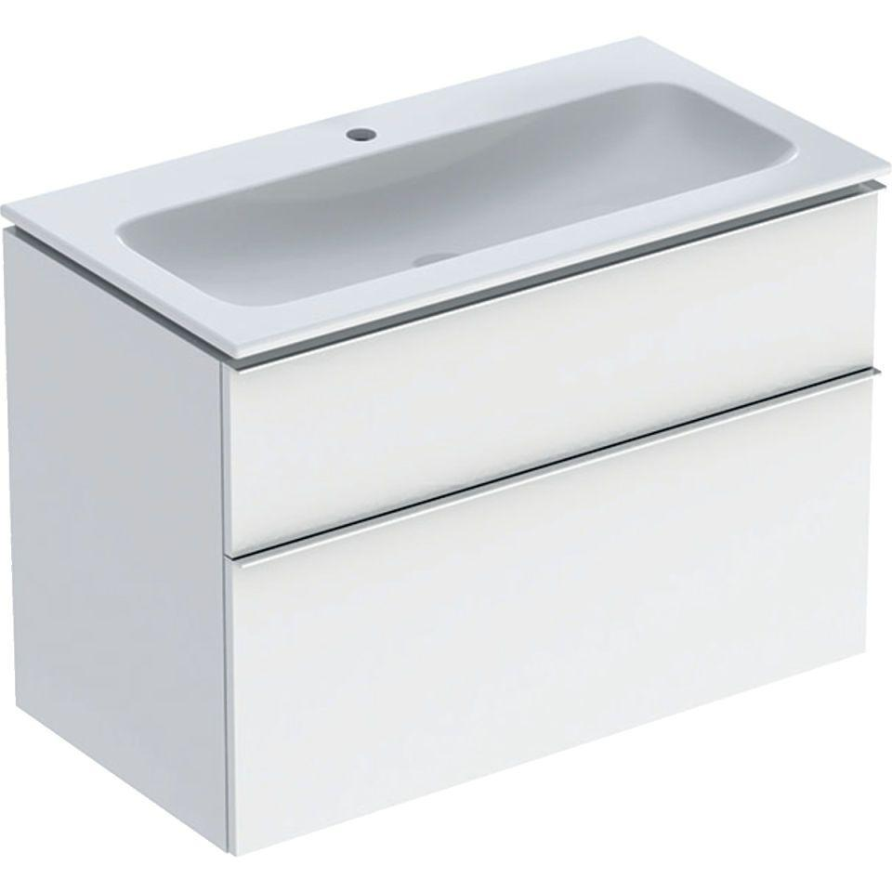

GTIN:

4025410942067

HAN:

502337012

Farbton

weiß

Montageart

Wand

Oberfläche

hochglänzend, lackiert

Werkstoff

Holzspan

Anzahl der Schubladen

2,00

Anzahl der Waschschüsseln

1,00

Breite (mm)

900,00

Höhe (mm)

630,00

Tiefe (mm)

480,00

Ausführung Handgriffe

Griff

Soft-close

false

Mit Push-to-open control

false